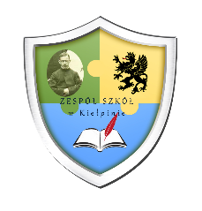

Szkoła Podstawowa w Kiełpinie
Tel. 58 694-21-44
mail: sekretariat@zskielpino.pl

Zaproszenie

Szkoła Podstawowa w Kiełpinie serdecznie zaprasza na

GMINNY KONKURS RECYTATORSKI PRZEDSZKOLAKÓW
„Ulubione wiersze Marii Konopnickiej”

Cel: rozbudzanie zainteresowania dziecięcą literaturą, wspieranie rozwoju czytelnictwa poprzez przybliżenie twórczości Marii Konopnickiej wśród dzieci przedszkolnych grup „0” szkół podstawowych i przedszkoli Gminy Kartuzy.

Organizator: Szkoła Podstawowa im. Partyzantów Gryfa Pomorskiego w Kiełpinie
Ilość reprezentantów z placówki: jeden przedstawiciel z każdej grupy „0”
Formy prezentacji: Uczestnik recytuje jeden wybrany utwór autorstwa Marii Konopnickiej
Termin: 21 kwietnia 2022 r.
Program konkursu:

- 11:00 – potwierdzenie uczestnictwa, przywitanie gości
- 11:15 - 12:45 – przebieg konkursu
- ok. 13:00 – ogłoszenie wyników, wręczenie nagród

POZOSTAŁE INFORMACJE:

Regulamin Gminnego Konkursu Recytatorskiego Przedszkolaków „Ulubione wiersze Marii Konopnickiej” na stronie www.zskielpino.pl w zakładce KONKURSY
Potwierdzenie udziału w konkursie do 30 marca 2022 roku na adres adriana.zielke97@gmail.com, w temacie wpisać Gminny Konkurs Recytatorski dla „0”.
Dodatkowe informacje można uzyskać pod nr tel.: 721 816 186.

